Spolupráca ESET-u a Spolku včelárov Slovenska
Rok 2020 bol špecifický z viacerých aspektov. Jednak už dnes vieme, že to bol najhorší rok za posledných 20 rokov čo sa týka medných výnosov na Slovensku, ale aj najhorší rok z pohľadu globálnej pandémie COVID 19 a obmedzení s ňou spojených. Práve tie poznačili a obmedzili naše plány návštev žiakov základných škôl na našich včelniciach.
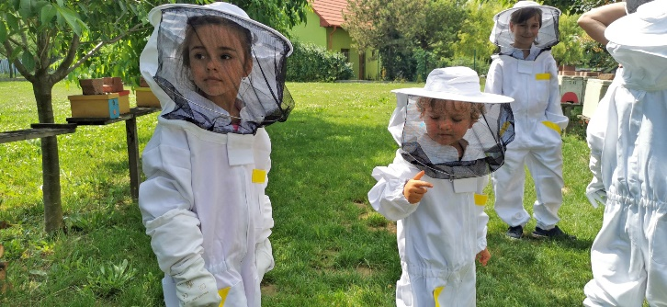
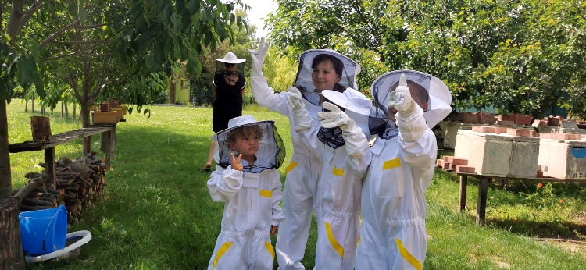
Avšak prázdninové mesiace - júl a august 2020 boli nakoniec mesiace, kedy množstvo ľudí po dlhých dňoch domáceho lockdownu bažilo po vonkajších spoločných aktivitách rodinného typu.
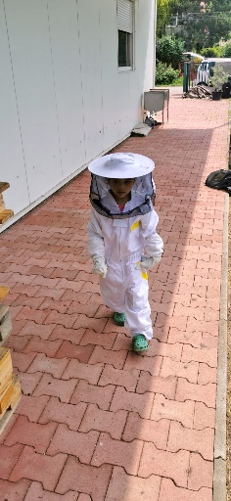
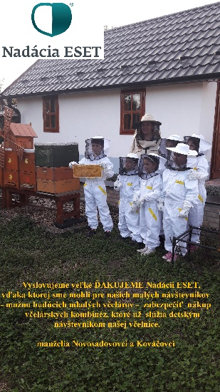
A práve vďaka Nadácií ESET a Spolku Včelárov Slovenska, ktorí nám finančne pomohli pri zakúpení niekoľkých detských včelárskych overalov a včelárskych klobúkov pre našich malých návštevníkov – možno aj budúcich včelárov - sme mohli rodinám s deťmi priblížiť život včiel na našich včelniciach. Veď nie nadarmo sa vraví, - radšej raz vidieť, ako sto krát počuť....
Deťom sme trpezlivo poukazovali, život a hierarchiu v úli, ako aj to, ako vzniká med a iné dobroty z úľa.
Aj dospelí návštevníci dostali odpovede na mnohé mýty a fakty zo života včiel. Boli sme milo prekvapení ale najmä potešení veľkým záujmom a pozitívnou spätnou väzbou.
Peter Kováč
R SVS Šaľa

